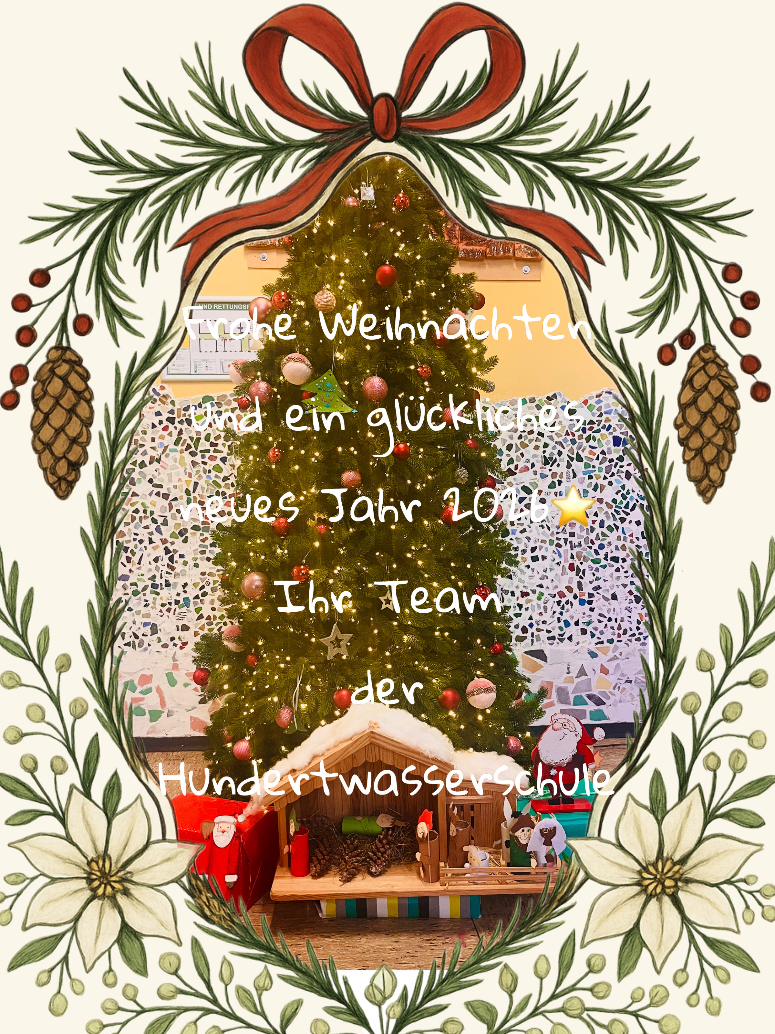

Liebe Eltern der Hundertwasserschule!

Am Freitag, 19.12.25 ist der letzte Schultag in diesem Jahr.

Der Unterricht findet ganz normal nach Stundenplan statt; die Betreuung endet um 14 Uhr.

Am 22.12.2025 beginnen die Weihnachtsferien.

Der 1. Schultag nach den Ferien ist Mittwoch, der 7.1. 2026 (nicht Montag!!!) nach Plan.

Auch in diesem Jahr haben wir wieder viel erlebt an der Hundertwasserschule.

Auf dieser Homepage können Sie auch Berichte und Fotos anschauen.

Vielen Dank auch an alle Eltern, die uns bei einigen Gelegenheiten, wie zum Beispiel beim Schulfest oder beim Radfahrtraining unterstützt haben! Ohne Ihre Hilfe wäre manche Veranstaltung nicht möglich gewesen.

Das Kollegium, das Betreuungsteam und alle anderen Mitarbeiter wünschen Ihnen und Ihren Familien ein fröhliches Weihnachtsfest und alles Gute für das neue Jahr 2026!

Bleiben Sie gesund, so dass wir uns alle am 07.01.2026 wiedersehen können.

Herzliche Grüße vom Team der Hundertwasser-Schule

